ТЕХНИЧЕСКОЕ ЗАДАНИЕ
на оказание услуг по изготовлению оперативной информации, связанной с изменениями трасс маршрутов, вызванных закрытиями и/или объездами

Раздел 1.
Общие требования.

1.1. Цели и правовое основание для оказания услуг.
1.1.1. Целью данной закупки является обеспечение потребности СПб ГУП «Горэлектротранс» (далее – Заказчик) по оперативной экипировке трамваев и троллейбусов Заказчика в связи с изменением трасс маршрутов на 2026 год.
1.1.2. Основанием для закупки является план закупок СПб ГУП «Горэлектротранс» на 2026 год.
1.1.3. Код по Общероссийскому классификатору продукции по видам экономической деятельности (ОКПД-2): 18.12.16

Раздел 2.
Требования к описанию объекта закупки,
к качеству услуг, к их техническим и функциональным
и эксплуатационным характеристикам.

2.1. Объект закупки: оказание услуг по изготовлению оперативной информации, связанной с изменениями трасс маршрутов, вызванных закрытиями и/или объездами
(далее – услуги).

2.2. Термины и определения:
2.2.1. Лобовой маршрутный указатель двусторонний – двустороннее устройство
для сообщения пассажиру номера маршрута начального и конечного пункта следования маршрутного транспортного средства, предназначенное для размещения на переднем борту маршрутного транспортного средства.
2.2.2. Боковой маршрутный указатель двусторонний – двустороннее устройство
для сообщения пассажиру номера маршрута начального, конечного пункта следования
и основной трассы маршрутного транспортного средств, предназначенное для размещения на боковой поверхности маршрутного транспортного средства.
2.3. Наименование, основные характеристики и объёмы требуемых к оказанию услуг:
2.3.1. В комплекс услуг входит:
2.3.1.1.Услуги по изготовлению маршрутных указателей (лобовой двусторонний
и/или боковой двусторонний) (далее – МУ), включающие в себя разработку макета МУ, согласование макета с Заказчиком и производство МУ в соответствии с техническими требованиями, изложенными в настоящем Техническом задании.
2.3.1.2.Услуги по нанесению изображения МУ на основу, предоставленную
Заказчиком (если такое будет предусмотрено заявкой). Услуги предусматривают подготовку предоставленной Заказчиком основы к последующим работам по нанесению изображения МУ.
2.3.1.3.Услуги по п.п. 2.3.1.1 и 2.3.1.2 настоящего Технического задания выполняются
на основании соответствующих письменных заявок Заказчика в срок, установленный
в таких заявках, но в любом случае не позднее 2 (двух) рабочих дней с даты получения Исполнителем заявки. В письменной заявке Заказчик указывает количество единиц
и содержательную часть МУ.
2.3.1.4. Услуги, указанные в п.п. 2.3.1.1 и 2.3.1.2 настоящего Технического задания выполняются одновременно в рамках одной письменной заявки и принимаются совместно.
2.3.2. Требования к макету.
2.3.2.1. Исполнитель разрабатывает макет МУ для последующего изготовления (производства), а после – передаёт макет на согласование Заказчику. Макет отражает индивидуальные особенности конкретного маршрута, не противоречит нормам и правилам, применяемым к экипировке подвижного состава, отвечает требованиям Регламента информационного обеспечения подвижного состава пассажирского наземного транспорта общего пользования Санкт-Петербурга (далее – Регламент). Макеты должны
быть переданы в цвете на бумажном носителе в формате А4 и в электронном виде в формате jpg/tiff, а также в формате 2D.
2.3.2.2. При разработке макетов МУ Исполнитель учитывает требования паспорта стандартов Заказчика и положения Регламента. Всю документальную и материальную базу для исполнения настоящего Технического задания Исполнитель обеспечивает самостоятельно и за свой счёт.
2.3.2.3. Макеты МУ должны быть выполнены на высоком художественном и техническом уровне, целостные по содержанию и исполнению, учитывать единую стилистику с иными МУ, используемыми в СПб ГУП «Горэлектротранс». При этом настоящее Техническое задание не предусматривает передачу элементов фирменного стиля Заказчика в «кривых» (в т.ч. ai и/или cdr) Исполнителю. Исполнитель их отрисовывает собственными силами, руководствуясь настоящим Техническим заданием.
2.3.2.4. Макеты, выполненные на бумажном носителе, должны быть подготовлены
для согласования и содержать графу «согласовано» для Заказчика. По итогам рассмотрения представленных вариантов макетов МУ, и при наличии замечаний, Исполнитель вносит необходимые коррективы, дорабатывает соответствующий макет и представляет
на повторное согласование в срок, не превышающий одного часа с момента направления корректировок Заказчиком.
2.3.2.5. После согласования макета (макетов) Заказчиком макеты получают статус оригинал-макетов, на основе которых Исполнитель принимает на себя обязательства
по изготовлению (производству) МУ в соответствии с настоящим Техническим заданием.
2.3.2.6. Исполнитель гарантирует, что к Заказчику не будут предъявлены претензии
и/или иски в связи с нарушением им авторских и смежных прав третьих лиц
при использовании произведения в ходе разработки МУ. В случае если по вине Исполнителя к Заказчику будут предъявлены претензии и/или иски в связи с нарушением им авторских и смежных прав третьих лиц при использовании произведения в ходе разработки МУ, Исполнитель обязуется за свой счёт и самостоятельно урегулировать такие претензии и/или иски.
2.3.3. Информация, отображаемая на лобовом и/или боковом маршрутном указателе должна соответствовать в том числе, но не ограничиваясь, требованиям Регламента.
При временных трассах содержать отметку «Временная трасса». Кроме того,
для визуализации на маршрутных указателях на пластиковой основе должны применяться следующие сокращения:

Допустимые сокращения: | Недопустимые сокращения:
Бульвар – бульв.  Город – г.  Дорога – дор.  Канал – кан.  Набережная – наб.  Остров – о. (если слово «остров» пишется в начале топонима: «о. Крестовский»)  Остров – о-в (если слово «остров» пишется в конце топонима: «Крестовский о-в»)  Переулок – пер.  Площадь – пл.  Посёлок – пос.  Проспект – пр.  Река – р.  Слобода – слоб.  Станция – ст.  Улица – ул.  Железнодорожная станция – ж/д ст.  Станция метро – М. или Ст. м.  Платформа – платф.  Допустимые сокращения поясняющих слов  Большой(-ая) – Б. Старый(-ая) – Ст.  Верхний(-яя) – Верх. Восточный(-ая) – Вост.  Малый(-ая) – М. Южный(-ая) – Южн.  Новый(-ая) – Н. Западный(-ая) – Зап.  Нижний(-яя) – Нижн. Северный(-ая) – Сев.  Средний(-яя) – Ср. | Бульвар – б. и б-р  Дорога – д.  Железнодорожная – ж-д.  Канал – к.  Набережная – н.  Остров – ос.  Переулок – п. и п-к  Проспект – просп., п-т и пр-т  Слобода – сл.  Улица – у.  Несокращаемые слова:  Канавка, линия, мост, поле,  проезд, проток, речка, ручей,  тупик, шоссе  Недопустимые сокращения поясняющих слов:  Верхний(-яя) – В.  Восточный(-ая) – В.  Западный(-ая) – З. и Запад.  Северный(-ая) – С. и Север.  Средний(-яя) – С.  Южный

В названии автостанций, конечных и оборотных станций на указателях маршрута сокращения «а/с», «а/ст», «а.ст.», «к/ст», «об/ст» использовать запрещено. Названия автостанций и конечных станций используются без данных сокращений. Использование любых сокращений, не предусмотренных Регламентом, недопустимо.
Основные правила написания наименований объектов городской среды, вызывающих трудности.
- Названия станций метро и железнодорожных станций и платформ пишутся в кавычках
и с заглавной буквы (или заглавными буквами): ст. м. «Проспект Просвещения», ст. м. «Площадь Мужества», ст. м. «Улица Дыбенко».
- Названия: Большой пр., Малый пр. должны иметь после себя уточняющее определение: В.О. или П.С.
- Названия: Средний пр., Кадетская линия, с 1-й по 29-ю линию в Василеостровском районе Санкт-Петербурга могут иметь после себя уточняющее определение: В.О.
- Правильное обозначение линий Васильевского острова, сгруппированных по две:
2-3-я линии, 28-29-я линии В.О. (неправильное: 2-я и 3-я линии, 28 и 29 линии В.О.)
- Если основная часть топонима состоит из имени и фамилии (ул. Александра Блока), то имя может сокращаться до одной буквы (имя «Джон» в названии «ул. Джона Рида» – до двух букв). В топониме «ул. Белы Куна» имя не сокращается. В топонимах, названных в честь Александра Невского (улица, площадь, мост) имя не сокращается, т.к. слово «Невский»
не является фамилией.
- В названиях «Московская Славянка», «Новая Деревня», «Старая Деревня», «Угольная Гавань», «Уткина Заводь» с заглавной буквы пишутся оба слова.
- Перечень проездов Санкт-Петербурга, по которым осуществляется движение общественного транспорта или на которых расположены остановки, названия которых содержат форму краткого притяжательного прилагательного женского рода (т.е. первым словом пишется название проезда): Бармалеева ул., Замшина ул., Большая Зеленина ул., Рашетова ул., Репищева ул., Рюхина ул., Сегалева ул., Старцева ул., Тарасова ул.,
Тосина ул., Шамшева ул.
- В названии «ул. Руставели» пишется одна буква «л».
- Названия железнодорожных станций и платформ пишется в кавычках и с заглавной буквы: ж/д ст. «Рыбацкое», ж/д ст. «Ручьи», ж/д плтф. «Ленинский проспект».
- Допускается наличие пиктограмм в написании станций метро, ж/д станций (платформ),
ж/д вокзалов.
2.3.4. Технические требования по производству лобового маршрутного указателя двустороннего, связанного с изменениями трасс маршрутов, вызванных закрытиями
и/или объездами.

Маршрутный указатель данного типа размещается в специально отведённом месте подвижного состава на лобовой части транспортного средства. Для каждого типа подвижного состава определено место размещения лобового маршрутного указателя. Лобовой маршрутный указатель должен содержать информацию о номере маршрута, начальном и конечном пунктах следования.
Цветовая гамма и техническое описание, размер и шрифт, указаны ниже.
- Изготавливается на пластиковой (композитной) основе толщиной не менее 4 мм, соответствующей следующим требованиям:
- ГОСТ 30244-94 Материалы строительные
- СТ СЭВ 383-87 Пожарная безопасность в строительстве.
- Параметры горючести:
- Группа горючести материалов Г4
- Температура дымовых газов Т,° С>450
- Степень повреждения по длине SL, %>85
- Степень повреждения по массе Sm, %>50
- Продолжительность самостоятельного горения tc.r, с>300
- ГОСТ 8865-70
- Относительная диэлектрическая проницаемость материала – не более 2,25
- Электрическая прочность в пределах 10⁶—10⁷ В/см
- Способ нанесения информации: термальная струйная печать по композиту с разрешением не менее 720 dpi с использованием цветных красок на основе растворителей
- Гарнитура – Futuris
- Размер – 590х190 мм
- Расстояние между строками описания трассы маршрута – 30 мм

Общий принцип расположения информации на маршрутном указателе:
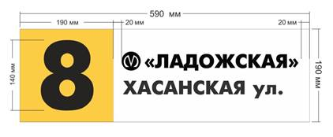
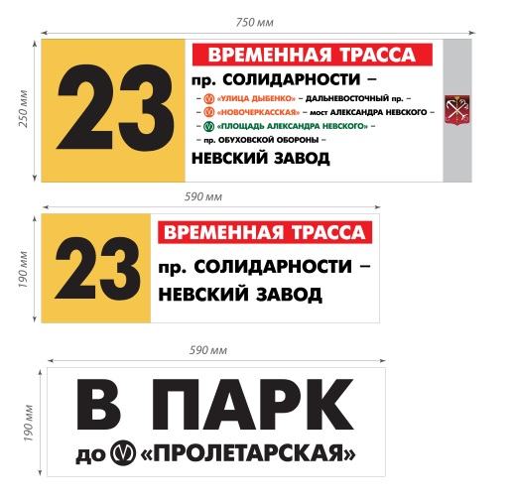 | 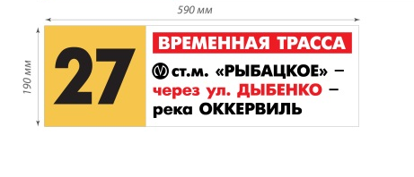
На обороте маршрутного указателя  наносится фраза «В ПАРК» | Наличие фразы «ВРЕМЕННАЯ ТРАССА»  обязательно

2.3.5. Технические требования по производству бокового маршрутного указателя двустороннего, связанного с изменениями трасс маршрутов, вызванных закрытиями
и/или объездами.
Маршрутный указатель данного типа размещается в специально отведённом месте подвижного состава с правой стороны по ходу движения. Для каждого типа подвижного состава определено место размещения бокового маршрутного указателя. Боковой маршрутный указатель должен содержать информацию о номере маршрута, начальном и конечном пунктах следования, станциях метрополитена (шрифтом цвета соответствующей ветке метро) и/или железнодорожных станциях или платформах, находящихся по маршруту следования, а также крупных транспортных узлах
на протяжении маршрута, позволяющих получить полную картину следования транспортного средства по маршруту.
Цветовая гамма и техническое описание, размер и шрифт, указаны ниже.
- Изготавливается на пластиковой (композитной) основе толщиной не менее 4 мм, соответствующей следующим требованиям:
- ГОСТ 30244-94 Материалы строительные
- СТ СЭВ 383-87 Пожарная безопасность в строительстве.
- Параметры горючести:
- Группа горючести материалов Г4
- Температура дымовых газов Т,° С>450
- Степень повреждения по длине SL, %>85
- Степень повреждения по массе Sm, %>50
- Продолжительность самостоятельного горения tc.r, с>300
- ГОСТ 8865-70
- Относительная диэлектрическая проницаемость материала – не более 2,25
- Электрическая прочность в пределах 10⁶—10⁷ В/см
- Способ нанесения информации: термальная струйная печать по композиту
с разрешением не менее 720 dpi с использованием цветных красок на основе растворителей
- Гарнитура – Futuris
- Размер – 750х250 мм
- Расстояние между строками описания трассы маршрута – 30 мм

Общий принцип расположения информации на маршрутном указателе:
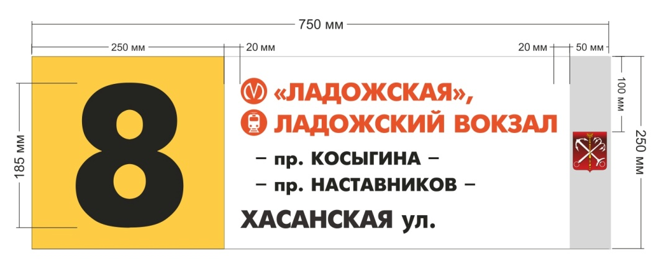
 | 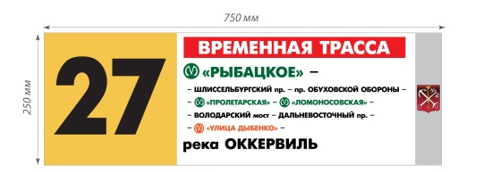
На обороте маршрутного указателя  допускается нанесение фразы «В ПАРК» | Наличие фразы «ВРЕМЕННАЯ ТРАССА»  обязательно

2.3.6. Изображение на МУ должно точно соответствовать согласованному
оригинал-макету.
2.4. Требования к оказанию услуг:
2.4.1. Оказание услуг производится на основании скана заявки Заказчика
(Приложение № 1 к Техническому заданию) за подписью начальника
ОСП «Служба движения» СПб ГУП «Горэлектротранс», направляемых в адрес Исполнителя на электронный адрес: _________________.
2.4.2. При получении заявки Исполнитель обязан письменно направить Заказчику подтверждение о получении информации и готовности исполнить свои обязательства
по Договору, а также подтвердить сроки выполнения заявки.
2.4.3. Заказчик имеет право уточнять и корректировать в пределах предмета Договора задание Исполнителю. При этом Заказчик может передавать Исполнителю необходимые дополнительные сведения и материалы, необходимые для выполнения заявки Исполнителем.
2.4.5. Заказчик не обязан предоставлять какие-либо нормативные и иные документы, необходимые для исполнения настоящего технического задания, которые опубликованы
в открытом доступе. Поиск и экспертиза таких документов являются обязанностью Исполнителя.
2.4.6. Результат оказания услуг должен сохраняться у Исполнителя в электронном виде
до окончания срока действия Договора и повторно направляться на электронную почту Заказчика по первому требованию Заказчика в течение двух календарных дней.
2.4.7. При обнаружении Заказчиком некорректных материалов (ошибки, опечатки
в графических материалах и текстах), Исполнитель обязан за свой счёт произвести исправление недочётов в течение 5 (пяти) календарных дней с даты направления Исполнителю соответствующего письменного уведомления от Заказчика.

Раздел 3.
Требования к гарантийному сроку оказанных услуг и (или) объему предоставления гарантий их качества.

3. Требования к гарантийным обязательствам.
3.1. Гарантия на оказанные услуги составляет 12 (двенадцать) месяцев с момента подписания Сторонами Акта сдачи-приемки оказанных услуг.

Раздел 4.
Требования энергетической эффективности оказанных услуг.

4.1. Требования не установлены.

Раздел 5.
Срок, место оказания услуг.
5.1. Место оказания услуг – на территории Исполнителя.
5.2. Срок выполнения заявки Исполнителем – в течение 2 (двух) рабочих дней
с момента получения заявки Исполнителем.

Раздел 6.
Условия оплаты оказанных услуг.

6.1. Оплата оказанных услуг производится Заказчиком в течение 7 (семи) рабочих дней с даты подписания Заказчиком Акта сдачи-приемки оказанных услуг, при условии предоставления полного комплекта документов, сопровождающих оказания услуг, оформленных в соответствии с требованиями Договора, Технического задания
и действующего законодательства РФ. Оплата производится Заказчиком путём перечисления денежных средств на расчётный счёт Исполнителя. Обязательство Заказчика по оплате за оказанные услуги считается исполненным с момента списания денежных средств со счёта Заказчика.

Раздел 7.
Перечень приложений, являющихся неотъемлемой частью
технических требований.
7.1. Приложение № 1. Форма заявки.
7.2. приложение № 2. Перечень услуг и расчёт цены.

Начальник ОСП «Служба движения» | Р.И.Осадчук

Ф О Р М А ЗАЯВКИ | Приложение № 1  к Техническому заданию  на оказание услуг по изготовлению бокового  и лобового маршрутного указателя,  связанных с изменениями трасс маршрутов,  вызванных закрытиями и/или объездами

  Санкт-Петербургское  государственное унитарное  предприятие городского  электрического транспорта  СПб ГУП «ГОРЭЛЕКТРОТРАНС»  ОСП «Служба движения»  196105, Санкт-Петербург,  Сызранская ул., дом 15  388-70-00, факс 388-78-41  ИНН 7830001927  Заявка от __.__.202__ г. № ___________ |  | Кому  Куда

Уважаемый(ая) __________________ !

В соответствии с заключённым между СПб ГУП «Горэлектротранс» и ___________ Договором № _____ от ___.___.202__ года, просим принять в работу следующую заявку.

- Текст текст текст
- Текст текст текст
- Текст текст текст

Для выполнения настоящей заявки используются услуги следующего содержания:
- Услуга текст текст текст – __ (прописью) услуги по ___ руб. __ коп.
- Услуга текст текст текст – __ (прописью) услуги по ___ руб. __ коп.
- Услуга текст текст текст – __ (прописью) услуги по ___ руб. __ коп.

Общая стоимость оказываемых по заявке услуг: _____ руб. ___ коп.

Начальник ОСП «Служба движения» | Ф.И.О.

Исп.:
И.О. Фамилия
244-18-20 доб. 0000

Приложение № 2
к Техническому заданию
на оказание услуг по изготовлению бокового
и лобового маршрутного указателя,
связанных с изменениями трасс маршрутов,
вызванных закрытиями и/или объездами

Перечень услуг и расчёт цены

№№  п.п. | Наименование услуги | Цена за ед.,  руб.,  в т.ч. с НДС 20%
1 | Услуга по изготовлению лобового маршрутного указателя двустороннего, связанного с оперативными изменениями трасс маршрутов, вызванных закрытиями и/или объездами
2 | Услуга по изготовлению бокового маршрутного указателя двустороннего, связанного с оперативными изменениями трасс маршрутов, вызванных закрытиями и/или объездами

